Муниципальное дошкольное образовательное учреждение
«Детский сад № 203» города Ярославля

Весенние поделки из ватных дисков

для старшей группы дошкольного возраста

Красовская Е.А
воспитатель гр.№9

Ярославль
2020
Этот материал имеет следующие преимущества:
- безопасны в процессе работы;
- легко складываются, склеиваются и держат нужную форму;
- хорошо впитывают краски;
- небольшие по размеру: диаметр не превышает 6 см;
- стоимость материла невысокая.
Общие советы и рекомендации по работе
При создании поделок необходимо обратить внимание на следующее:
- хлопковые диски обладают рыхлой текстурой, поэтому лучше заранее наносить разбавляемые водой краски и хорошо высушивать, после чего вырезать необходимые элементы;
- небольшие элементы лучше выделять фломастерами;
- для соединения деталей аппликации больше подойдёт клей-карандаш;
- при создании объёмной поделки использовать клей ПВА.
Этот мягкий материал станет отличной заменой привычной вате или пуху. Посмотрим на примере изготовления весеннего панно, как можно использовать ватные диски в творческой деятельности.
Понадобится:
1) Цветная бумага;
2) Картон;
3) Клей;
4) Ножницы;
5) Ватные диски;
6) Карандаш.
Процесс изготовления:
1) Вырезаем из цветной бумаги заготовки. Желтый круг и полоски – для солнышка, из синей и голубой бумаги сделаем ручеек и небо. Из зеленых листов вырежем стебельки ландышей, из черных – птичек.
2) Начинаем оформление с приклеивания крупных деталей. Это небо и ручеек. Располагаем их на серебристом фоне.
3) Изготавливаем солнышко. Крепим желтый круг в правый верхний угол картины, лучики делаем из сложенных вдвое полосок, которые приклеиваем к основе.
4) Из ватных дисков делаем сугробы и глыбы льда на ручейке. На снеге располагаем ландыши, цветы которых также будут сделаны из дисков.
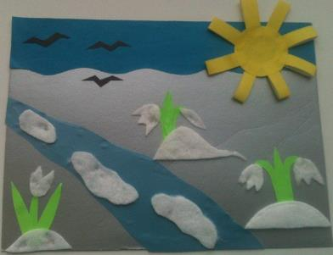

Поделка «Каллы»
Как сделать каллу из ватных палочек и дисков:
- Ватную палочку разрезать пополам, ватную обмотку пропитать жёлтой краской, высушить.
- Насадить деталь на шпажку, обмотать шпажку зелёной бумагой.
- Поместить шпажку на ватный диск, жёлтый элемент при этом должен располагаться в центре круга.
- Смазать клеем ватный диск ниже жёлтого элемента. Обхватывая стебель, склеить.
Поделки из ватных дисков разнообразны по технике изготовления и по уровню сложности. Изготовление подобных изделий очень полезно для развития детей. Это увлекательное занятие может заинтересовать даже взрослого человека.
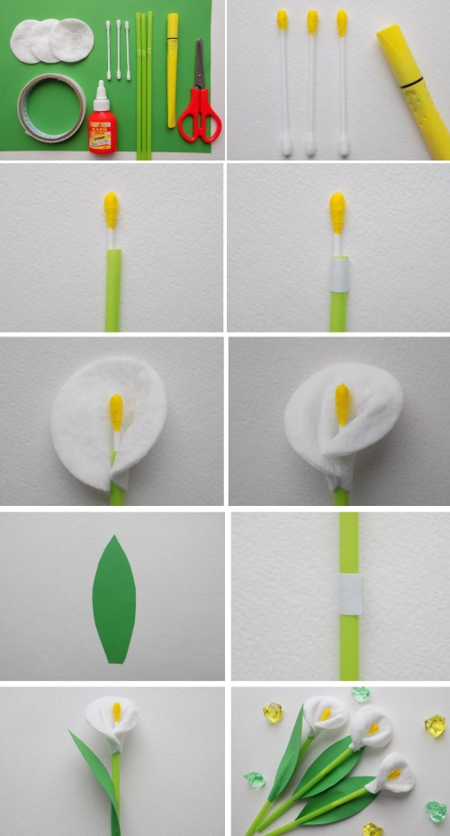

Подделка «Цыпленок»
Как сделать цыплёнка из ватных дисков в 2-х вариантах, материалы для работы:
- хлопковые спонжи;
- краски и кисть;
- цветной картон;
- пластилин;
- фломастеры;
- клей и ножницы.
Вариант 1:
- диск из хлопковых волокон покрыть жёлтой краской, высушить;
- приклеить в центре листа картона;
- вылепить из пластилина нижние конечности, закрепить под жёлтым диском;
- вырезать из ватного диска клюв и гребешок, покрасить красным фломастером, приклеить;
- чёрным фломастером отметить глаз.
Вариант 2:
- Для поделки потребуется 2,5 ватных спонжа, окрашенных жёлтой краской. Целые диски приклеивают на лист картона по диагональной линии, но так чтобы они соприкасались. Полукруглая деталь будет имитировать крыло и приклеивается посередине нижнего диска со смещением влево, полукруг при этом направлен вниз.
- Вылепить из пластилина нижние конечности, гребешок и клюв, прикрепить к заготовке.
- Чёрным фломастером нарисовать глаз.
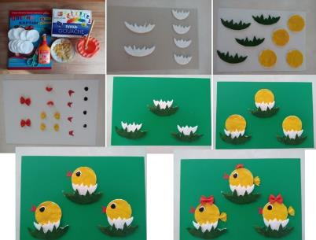
Творческих успехов!!!

